Pomník profesoru Václavu Dolejškovi ztvární Akad. Soch. František Svátek

Akademický park na Mazance v Praze 8 – Ládví získá už v příštím roce novou podobu. Vznikne tam příjemné místo určené k odpočinku ozvláštněné pomníkem zbudovaným na počest českého fyzika profesora VáclaVA DolejškA (1895-1945). Park projde úpravou podle návrhu Akad. Soch. Františka Svátka, který po pečlivém posouzení pětice finálních prací vybrala odborná porota složená z významných představitelů české výtvarné a architektonické scény. Porota posuzovala jednotlivé návrhy jak z hlediska uměleckého ztvárnění, tak po stránce technologické a finanční realizovatelnosti.
Soutěž na úpravu parku zadal Ústav termomechaniky AV ČR.

„…Dílo sochaře Františka Svátka nabízí prostor k meditaci a vybízí k přemýšlení, vzpomínka na Václava Dolejška není pojednána prvoplánově. Měřítko je správně zvolené, pomník je znatelný i z dálky a přináší do prostoru parku pohyb a neustálou změnu…“, uvedli porotci v Protokolu o hodnocení návrhů.

Profesor Karlovy univerzity Václav Dolejšek byl světově uznávaným odborníkem a zakladatelem československé vědecké školy v oboru rentgenové spektroskopie. Zásadně se zasloužil o propojení základního fyzikálního výzkumu s průmyslovou praxí v meziválečném Československu. Za svou aktivní činnost v protinacistickém odboji skončil v koncentračním táboře Malá pevnost v Terezíně, kde zemřel v lednu 1945 v necelých padesáti letech.

Kontakt: Mgr. Marie Kajprová
E-mail: kajprova@it.cas.cz
Telefon: +420 266 053 154
+420 737 561 286
www.it.cas.cz

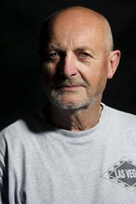

Akad. Soch. František Svátek (*1945) absolvoval v roce 1963 Průmyslovou školu jaderné techniky v Praze, v roce 1968 ukončil SUPŠ sochařsko-kamenickou v Hořicích a v letech 1968-1973 studoval AVU v Praze, obor sochařství -restaurátorství.
Ústředním tématem Svátkovy sochařské tvorby jsou hydrokinetické plastiky a pohyb vůbec.

Odkaz na autorovy stránky a ukázky z jeho z tvorby
http://www.frantisek-svatek.cz/index.php?page=home

Vizualizace pomníku Václava Dolejška v Praze 8 - Ládví od Akad. Soch. Františka Svátka

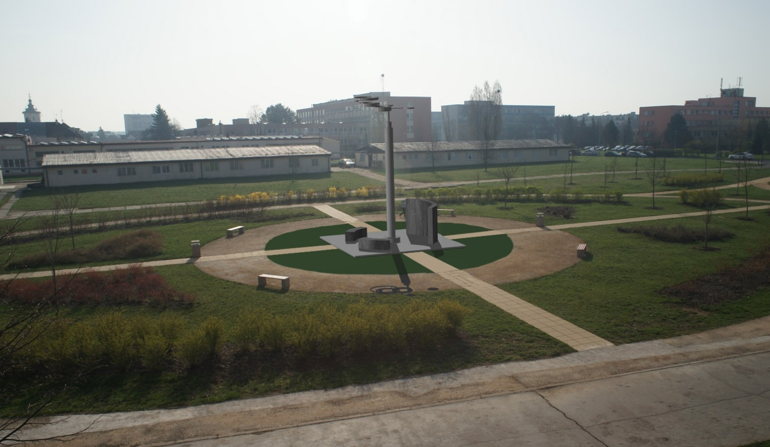

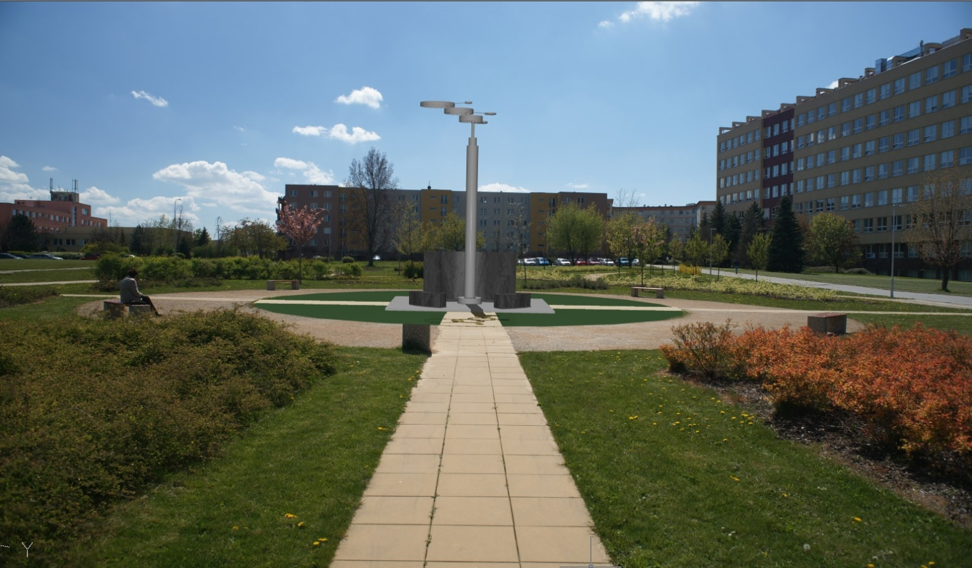

Odkaz na stránky soutěže Pomník Václava Dolejška
(http://www.it.cas.cz/cs/pomnik-vd)

Odkaz na autobiografii prof. Václava Dolejška
(http://casopis.vesmir.cz/clanek/vaclav-dolejsek-1895-1945)

